**SISTEMA DE GESTIÓN DE INCIDENCIAS**

**Especificación de Requerimiento:**

ER001-Creación de Cuenta

Versión 1.0

**Lima, abril del 2023**

**Control de Versiones**



**ÍNDICE**

**1. Introducción 4**

[**1.1 Propósito 4**](https://docs.google.com/document/d/1_TqQT0LrKVQ--LdTcyWWVABr4WAHY7RD/edit#heading=h.83oiumq9bdi6)

[**1.2 Alcance 4**](https://docs.google.com/document/d/1_TqQT0LrKVQ--LdTcyWWVABr4WAHY7RD/edit#heading=h.7zamywgv92lu)

[**1.3 Definiciones, siglas y abreviaciones 4**](https://docs.google.com/document/d/1_TqQT0LrKVQ--LdTcyWWVABr4WAHY7RD/edit#heading=h.4zi9rf5bn5a6)

[**1.4 Referencias 4**](https://docs.google.com/document/d/1_TqQT0LrKVQ--LdTcyWWVABr4WAHY7RD/edit#heading=h.3dy6vkm)

[**1.5 Resumen 5**](https://docs.google.com/document/d/1_TqQT0LrKVQ--LdTcyWWVABr4WAHY7RD/edit#heading=h.loxb1dbw6com)

[**2. Descripción General 6**](https://docs.google.com/document/d/1_TqQT0LrKVQ--LdTcyWWVABr4WAHY7RD/edit#heading=h.ca68ewe7hm48)

[**1.6 Diagrama de Casos de Usos 6**](https://docs.google.com/document/d/1_TqQT0LrKVQ--LdTcyWWVABr4WAHY7RD/edit#heading=h.4d34og8)

[**1.7 Descripción 6**](https://docs.google.com/document/d/1_TqQT0LrKVQ--LdTcyWWVABr4WAHY7RD/edit#heading=h.qjm1y8gdgaj2)

[**1.8 Actores 6**](https://docs.google.com/document/d/1_TqQT0LrKVQ--LdTcyWWVABr4WAHY7RD/edit#heading=h.ic7dnko0oiy6)

[**1.9 Precondiciones 6**](https://docs.google.com/document/d/1_TqQT0LrKVQ--LdTcyWWVABr4WAHY7RD/edit#heading=h.8hoddldjfdsb)

[**1.10 Pos Condiciones 7**](https://docs.google.com/document/d/1_TqQT0LrKVQ--LdTcyWWVABr4WAHY7RD/edit#heading=h.9lkb78i6c63p)

[**1.11 Flujo Básico 7**](https://docs.google.com/document/d/1_TqQT0LrKVQ--LdTcyWWVABr4WAHY7RD/edit#heading=h.5ragciye7xi8)

[**1.12 Excepciones 7**](https://docs.google.com/document/d/1_TqQT0LrKVQ--LdTcyWWVABr4WAHY7RD/edit#heading=h.nvgan3pihxop)

[**1.13 Prototipos visuales 8**](https://docs.google.com/document/d/1_TqQT0LrKVQ--LdTcyWWVABr4WAHY7RD/edit#heading=h.1ksv4uv)

[**1.14 Requerimientos no funcionales 8**](https://docs.google.com/document/d/1_TqQT0LrKVQ--LdTcyWWVABr4WAHY7RD/edit#heading=h.s6thmlx3zrtt)

# **Introducción**

El presente documento tiene como objetivo describir los requerimientos necesarios para la implementación de la funcionalidad de creación de cuentas dentro del Sistema de Gestión de Incidencias.

## **Propósito**

El propósito de este requerimiento es permitir a los usuarios registrarse en el Sistema de Gestión de Incidencias, con el fin de poder acceder a las funcionalidades ofrecidas por el mismo. Al crear una cuenta, el usuario podrá reportar incidencias, dar seguimiento a las mismas, recibir notificaciones y tener acceso a estadísticas relacionadas con el uso del sistema.

## **Alcance**

Este requerimiento se enfoca en la creación de cuentas de usuarios en el Sistema de Gestión de Incidencias. Esto incluye la recolección de información básica del usuario como nombre, correo electrónico y contraseña, así como la validación de dicha información. También se incluye la creación de un perfil de usuario con información adicional opcional, como número telefónico y fotografía.

## **Definiciones, siglas y abreviaciones**

* **Sistema de Gestión de Incidencias:** Sistema informático que permite reportar y dar seguimiento a incidencias dentro de una organización.
* **Usuario:** Persona que utiliza el Sistema de Gestión de Incidencias para reportar o dar seguimiento a incidencias.
* **Correo electrónico:** Dirección electrónica utilizada para enviar y recibir mensajes de correo electrónico.
* **Contraseña:** Secuencia de caracteres utilizada para validar la identidad del usuario al acceder al Sistema de Gestión de Incidencias.

## **Referencias**

Licitación de Requisitos.xls

Requisitos no funciones.xlsx

## **Resumen**

La funcionalidad de creación de cuentas permitirá a los usuarios registrarse en el Sistema de Gestión de Incidencias, con el fin de poder acceder a las funcionalidades ofrecidas por el mismo. El alcance de este requerimiento incluye la recolección de información básica del usuario, así como la creación de un perfil de usuario con información adicional opcional.

# **2. Descripción General**

## **2.1 Diagrama de Casos de Usos**

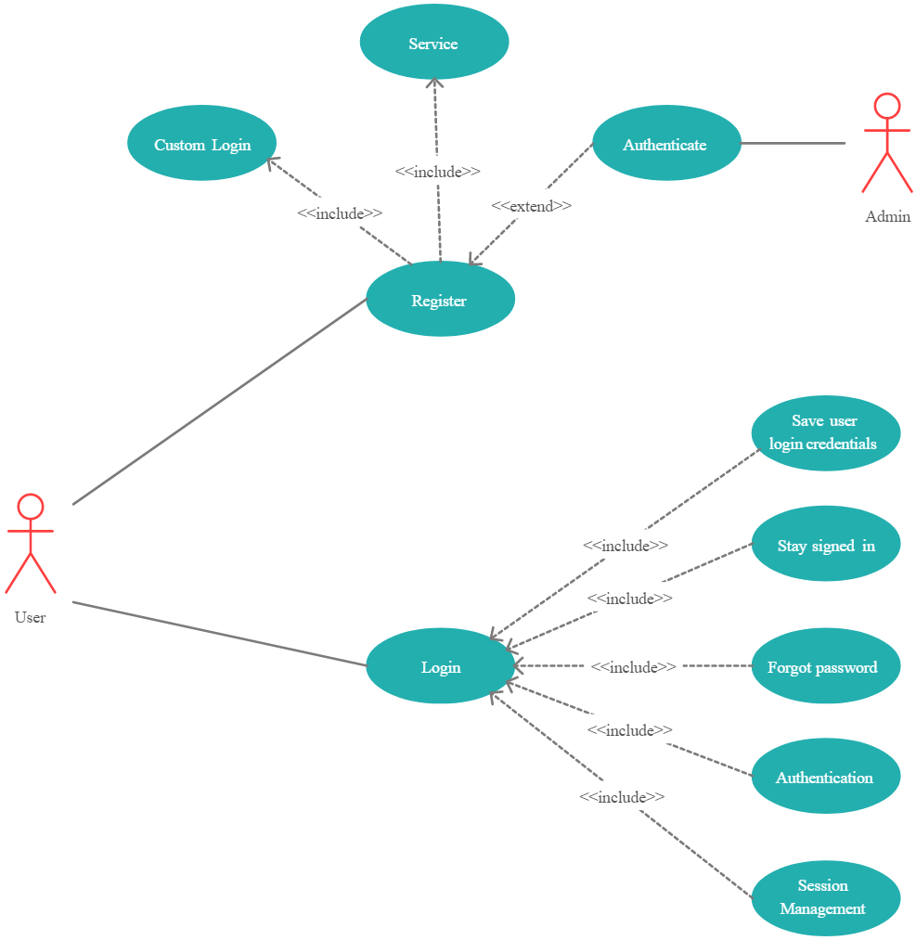

**Figura 1. Diagrama Caso de Uso: CU001- Creación de Cuenta**

## **2.2 Descripción**

La funcionalidad de creación de cuentas permitirá a los usuarios registrarse en el Sistema de Gestión de Incidencias. Los usuarios podrán ingresar información básica, como nombre, correo electrónico y contraseña, que se utilizará para identificar y autenticar a los usuarios. Además, se podrá agregar información adicional opcional en el perfil de usuario, como número telefónico y fotografía.

## **2.3 Actores**

* Usuarios: aquellos que desean registrarse y crear una cuenta en el Sistema de Gestión de Incidencias.
* Administrador: responsable de administrar y supervisar el proceso de registro y las cuentas de usuario.
* Sistema: encargado de recopilar la información y validarla para permitir la creación de una cuenta de usuario en el Sistema de Gestión de Incidencias.

## **2.4 Precondiciones**

1. El usuario debe tener acceso a la plataforma del Sistema de Gestión de Incidencias.
2. El usuario debe haber ingresado a la página de registro.
3. El usuario debe tener acceso a una dirección de correo electrónico válida para validar su cuenta.
4. El usuario debe proporcionar información básica, como nombre, correo electrónico y contraseña, para crear su cuenta.
5. La contraseña proporcionada debe cumplir con los requisitos mínimos de seguridad establecidos por el sistema.
6. El correo electrónico proporcionado por el usuario no debe estar registrado en el sistema previamente.
7. El sistema debe estar en funcionamiento y conectado a la red para permitir la creación de cuentas.

## **2.5 Pos Condiciones**

1. El sistema creará una cuenta para el usuario en el Sistema de Gestión de Incidencias.
2. El sistema asignará un identificador único al usuario.
3. El usuario podrá acceder al sistema utilizando la dirección de correo electrónico y contraseña proporcionada durante el registro.
4. El usuario podrá reportar incidencias, dar seguimiento a las mismas, recibir notificaciones y tener acceso a estadísticas relacionadas con el uso del sistema.
5. El usuario recibirá un correo electrónico de confirmación para validar su cuenta en el sistema.
6. La información proporcionada por el usuario se almacenará en el sistema de forma segura y confidencial.

## **2.6 Flujo Básico**

1. El usuario accede a la página de registro del Sistema de Gestión de Incidencias.
2. El usuario proporciona su información básica, como nombre, correo electrónico y contraseña.
3. El sistema verifica la validez del correo electrónico y que no esté registrado previamente en el sistema.
4. El sistema valida la fortaleza de la contraseña proporcionada.
5. El usuario acepta los términos y condiciones del servicio.
6. El sistema crea la cuenta del usuario y asigna un identificador único.
7. El sistema envía un correo electrónico de confirmación al usuario.
8. El usuario accede al correo electrónico y confirma la creación de la cuenta.
9. El usuario puede acceder al sistema utilizando la dirección de correo electrónico y contraseña proporcionada.

## **2.7 Excepciones**

* Si el correo electrónico proporcionado por el usuario ya está registrado en el sistema, el sistema mostrará un mensaje de error y pedirá que el usuario proporcione un correo electrónico diferente.
* Si la contraseña proporcionada por el usuario no cumple con los requisitos mínimos de seguridad establecidos por el sistema, el sistema mostrará un mensaje de error y pedirá que el usuario proporcione una contraseña más segura.
* Si el usuario no acepta los términos y condiciones del servicio, el sistema no creará la cuenta y pedirá al usuario que acepte los términos y condiciones para continuar con el proceso de registro.
* Si el sistema no puede crear la cuenta del usuario por cualquier motivo, el sistema mostrará un mensaje de error y pedirá al usuario que intente crear la cuenta de nuevo más tarde.
* Si el correo electrónico de confirmación no llega al usuario, el usuario puede solicitar que se envíe un correo electrónico de confirmación nuevamente o que se verifique manualmente la creación de la cuenta por parte del equipo de soporte técnico del sistema.

## **2.8 Prototipos visuales**

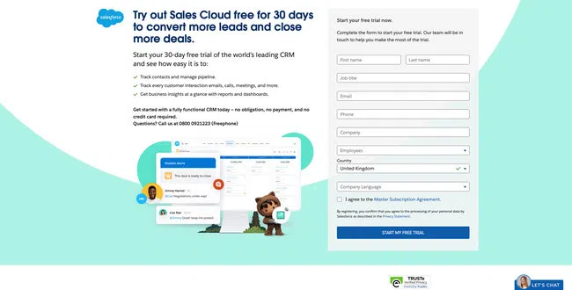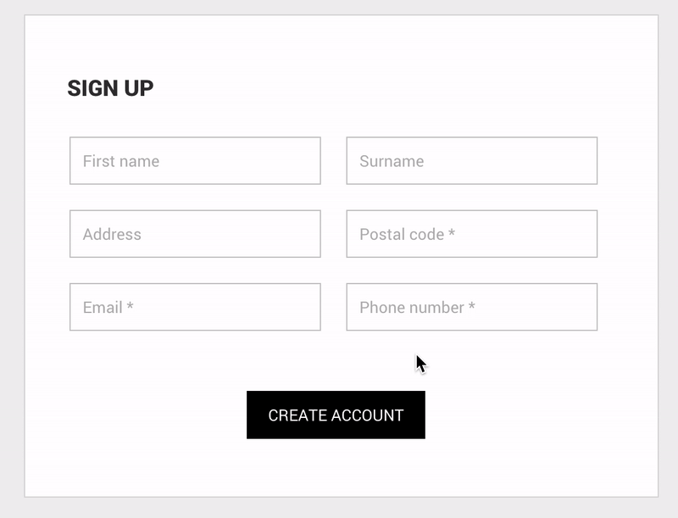

**Figura 2. Prototipos Visuales: CU001- Creación de Cuenta**

## **2.9 Requerimientos no funcionales**

* RNF-01 Fiabilidad: El sistema debe tener la capacidad de manejar una gran cantidad de usuarios registrados simultáneamente sin disminuir su rendimiento o su capacidad de respuesta.
* RNF-04 Seguridad: El sistema debe garantizar la seguridad de la información del usuario al momento de crear la cuenta, por lo que debe implementar medidas de seguridad adecuadas para proteger la información personal y sensible del usuario, como la contraseña y el correo electrónico.
* RNF-06 Usabilidad: El proceso de registro debe ser fácil de seguir y comprender para el usuario. La interfaz de usuario debe ser intuitiva y fácil de navegar, con instrucciones claras para el usuario en cada paso.
* RNF-07 Disponibilidad: El sistema debe estar disponible las 24 horas del día, los 7 días de la semana, para permitir que los usuarios creen cuentas en cualquier momento que lo necesiten.
* RNF-08 Cumplimiento normativo: El sistema debe cumplir con las leyes y regulaciones aplicables, como las leyes de privacidad de datos, y garantizar que la información personal del usuario se maneje de manera adecuada y legal.
* RNF-09 Mantenimiento: El sistema debe ser fácil de mantener y actualizar, y debe ser capaz de manejar actualizaciones y parches de seguridad sin afectar la disponibilidad del servicio. Además, el sistema debe estar respaldado regularmente para evitar la pérdida de datos.